简单说，Arduino是一块AtmegaX8的开发板，带BootLoader，通过USB转串口和电脑通信。
Arduino把AtmegaX8的功能做了简化，以方便开发，并提供完整的IDE开发环境。
Arduino在国外非常火，主要用来做【互动多媒体】，因为从事【互动多媒体】多半是文科生，所以功能尽可能的简化。
工程师级别的对Arduino不感冒，认为Arduino侮辱了他们的智商。实际上Arduino对最大的强项是提供了丰富的库资源，几乎任何外设，是要在google上敲入关键字 + Arduino，就可以得到你想要的。例如：google输入：PCF8574 Arduino Arduino是一块简单、方便使用的通用GPIO接口板，并可以通过USB接口和电脑通信。作为一块通用IO接口板，Arduino提供丰富的资源，包括：13个数字IO口（DIO数字输入输出口）；6个PWM输出（AOUT可做模拟输出口使用）；5个模拟输入口（AIN模拟输入）。
Arduino开发使用java开发的编程环境，使用类c语言编程，并提供丰富的库函数。Arduino可以和下列软件结合创作丰富多彩的互动作品：Flash，Processing，Max/MSP，VVVV…等。Arduino也可以用独立的方式运作，开发电子互动作品，例如：开关控制Switch、传感器sensors输入、LED等显示器件、各种马达或其它输出装置。

Arduino特色
1. Arduino的IDE是免费、开源的。
2. Arduino的硬件也是开源的，包括原理图和PCB图。
3. Arduino的所有资源都可以免费下载，并且可依需求自己修改!
4. Arduino的附件只需1根USB线，编程、烧写一键搞定。
5. Arduino使用低价格、容易购买的微处理控制器ATMEGA168。
6. 支持多种互动软件：Flash，Max/Msp，VVVV，PD，Processing等。
7. 可简单地与传感器，各式各样的电子组件连接(EX：红外线,超音波,热敏电阻,光敏电阻,伺服马达,…等)。
8. 利用Arduino，能突破以往只能使用鼠标、键盘等输入的装置的互动内容，可以更简单地达成单人或多人互动。

Arduino 2009管脚说明
1. Digital I/O数字式输入/输出端共1~13。（13个数字输入输出口DIO，其中6个PWM输出，可做模拟输出口使用AO）?
2. Analog I/O模拟式输入/输出端共0~5。（5个模拟输入口AI）
3. 支持USB接头传输数据及供电(不需额外电源)。
4. 支持ICSP在线刻录功能。支援TX/RX端子。
5. 支持外部ADC电压基准AREF端子输入。
6. 支持6组PWM端子(Pin11,Pin10,Pin9,Pin6,Pin5,Pin3)。
7. 输入电压：USB接口供电，无须外部供电。5V~12V DC外部供电。?
8. 输出电压：5V DC输出。
9. 采用Atmega168-20PI/PU，最新的Arduino 2009支持Atmega328-20PI/PU。
10. Arduino大小尺寸：宽70mmX高54mm。
Arduino快速安装
首先把Arduino UNO R3 通过数据线和电脑连接。

正常情况下会提示驱动安装，我这里是在Windows 7 上截图说明。xp上安装也是没问题的，道理是一样的。
(1) 在设备管理器中找到未识别的设备，然后选择更新驱动程序软件...
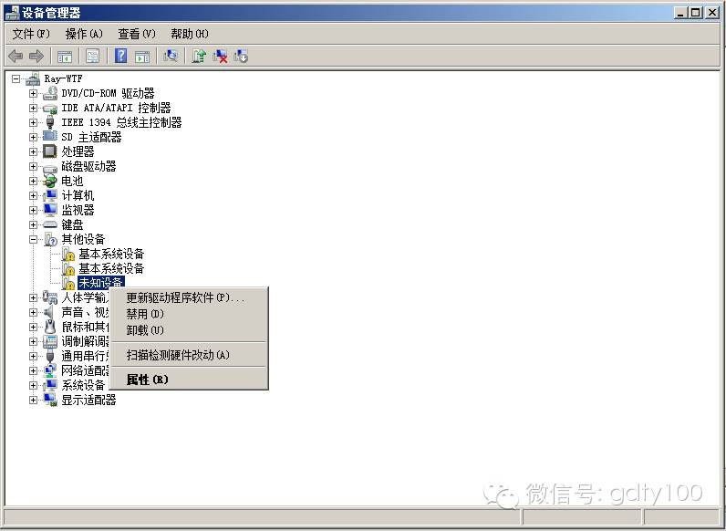
(2) 选择浏览查找驱动程序软件
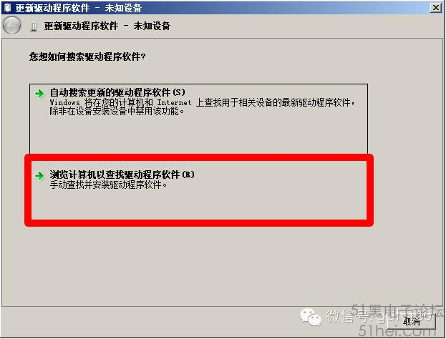
(3) 浏览计算机上的驱动文件 ，方法是找到Arduino IDE中的drivers文件夹。
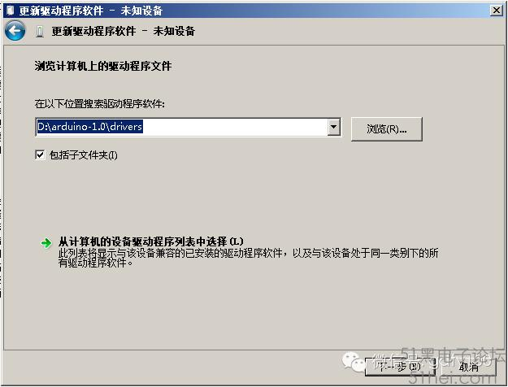
点击下一步即可实现安装。
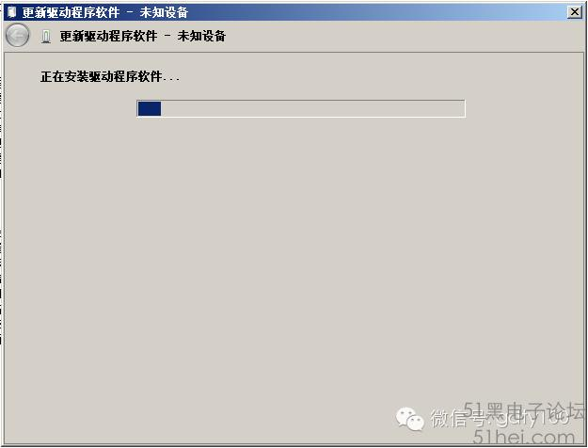
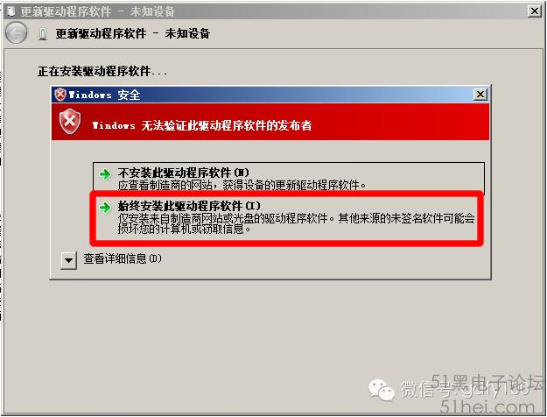
(4) 驱动安装完成
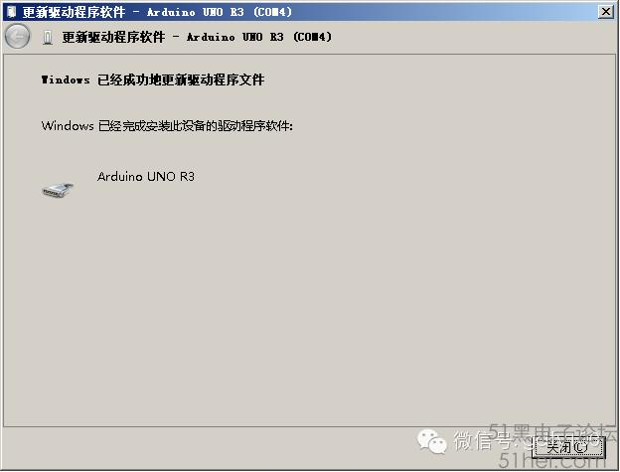

安装软件
Step1：
从这个链接(Arduino官方下载)：http://arduino.cc/en/Main/Software，目前最新版本为Arduino 0017版本，选择合适你本地机器的Arduino版本下载。

Step2：
Arduino IDE 是绿色免安装软件，解压刚才下载的文件到本地目录，例如可以解压到D:\arduino-0017文件夹中，如下图：
Arduino IDE可执行文件

双击【Arduino.exe】即可运行。

